الجمهورية الجزائرية الديمقراطية الشعبية
وزارة التربية الوطنية السنة الدراسية: 2420/2025
متوسطة علي دواجي – تيزي نبشار - المستوى: الرابعة متوسط
اختبار الفصل الأول في مادة العلوم الفيزيائية والتكنولوجيا المدة: ساعة و نصف
التمرين الأول: (06ن)
دلك سمير قضيبا زجاجيا بقطعة صوف, ثم قربه إلى نواس كهربائي دون ملامسته (النواس كهربائي: كرية خفيفة من الألمنيوم متعادلة كهربائيا معلقة بخيط حريري إلى حامل خشبي ). السند-01-
1-أ- سم الطريقة التي شحن بها القضيب الزجاجي.
خيط
ب- ماهي الشحنة الكهربائية التي تظهر على القضيب الزجاجي المدلوك؟
ج- صف ماذا يحدث للكرية مع الشرح.
د- ما نوع التكهرب الحادث ؟
قضيب زجاجي
2- ترك سمير الكرية تلامس القضيب الزجاجي المدلوك: السند -1-
- ماذا سيحدث للكرية ؟ فسر ذلك مدعما إجابتك برسم توضيحي.
- سم الطريقة التي تكهربت بها الكرية.
3- نقوم بدلك قضيب نحاسي بقطعة قماش، ثم نقربه من قرص كاشف كهربائي فلم يحدث شيء لصفيحتي الألمنيوم.
- فسر ذلك. ب- إقترح حلا لنجاح التجربة.
التمرين الثاني (06ن):
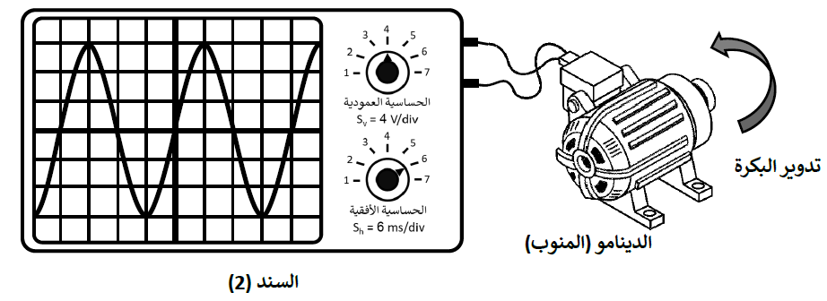
تشحن بطارية السيارة بواسطة المنوب حيث ينتج تيارا كهربائيا متناوبا عند تدوير بكرته بواسطة محرك السيارة، قصد معاينة التوتر الكهربائي الناتج من طرف المنوب إستعملنا الجهاز الموضح في (السند 02).
- ما اسم جهاز المعاينة الموضح في (السند 02) ؟
- عن طريق المنحنى البياني الموضح في الجهاز أحسب :
أ)- التوتر الأعظمي (U_{max}) ب) التوتر المنتج (U_{eff}) ب)- الدور (T) ج)- التواتر (ꬵ)
- نستبدل المنوب بالبطارية و نقوم بمعاينة التوتر الكهربائي بواسطة الجهاز الموضح في (السند 2).
3- ما نوع التوتر الكهربائي في هذه الحالة ؟ ما خصائصه؟ أرسم كيفيا المنحنى البياني الخاص به.
4- أكتب العلاقة بين الشدة المنتجة I_{eff} والشدة الأعظمية I_{max} للتيار الكهربائي محددا جهاز قياس شدة التيار.
المعطيات: S_{V}=4V/div S_{h}=6ms/div

صفحة 1من 2 اقلب الورقة

الوضعية الإدماجية: (08ن)
صادفت عائلة عماد عدة مشاكل كهربائية في مسكنهم الجديد وذلك في جزء من التركيب الكهربائي المبين في الوثيقة 3 أدناه:
المشكلة الأولى: عند نزع المصباح من غمده يصاب بصدمة كهربائية رغم أن القاطعة مفتوحة.
المشكلة الثانية: عند لمس الأم لهيكل الغسالة تصاب بصدمة كهربائية .
المشكلة الثالثة: عند توصيله لفرن كهربائي يحمل الدلالات(2200w-220v) بالمأخذ 2 لا يشتغل الفرن.
المشكلة الرابعة: بعد إصلاح ما سبق لاحظ انقطاع التيار عند تشغيل الأجهزة معا.
1-ما سبب كل مشكلة؟
2-قدم حلولا تعالج بها كل مشكلة.
3- ما نوع المآخذ المستعملة في المخطط ؟ أذكر طريقة للتمييز بين مرابطها.
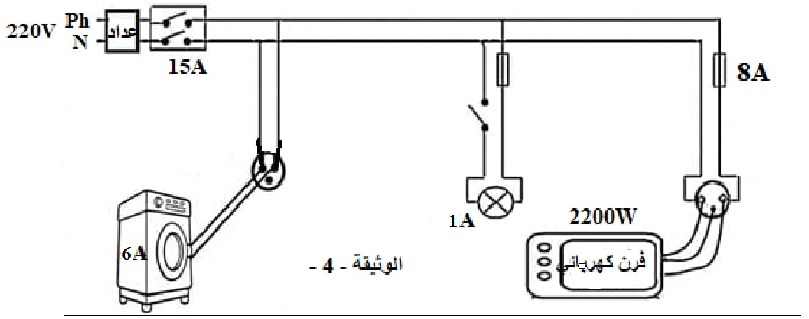
4- أعد رسم المخطط الكهربائي الموضح في السند 3 مبينا عليه التعديلات والإضافات التي تراها مناسبة لحماية الأجهزة والأشخاص من أخطار التيار الكهربائي. ( وضح على الرسم دلالات العناصر الكهربائية).
السند3

صفحة 2 من 2 بالتوفيق

